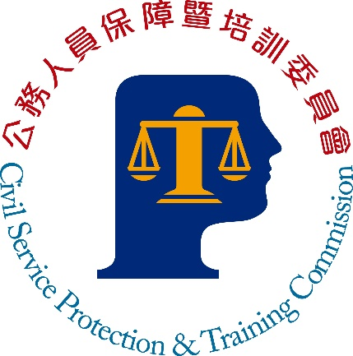
公務人員保障暨培訓委員會新聞稿
發稿日期：中華民國112年11月23日
發稿單位：培訓評鑑處
聯絡人：侯科長宛璇
聯絡電話：(02)82366971 編號：112-013
保訓會借鏡先進國家作法 精進我國高階文官發展性訓練
考試院今天召開第13屆第163次會議，保訓會以「高階文官培訓制度之跨國比較分析—美、英、韓、日、新加坡之經驗」進行報告。郝培芝主任委員表示，高階文官的培育發展是文官制度的重要一環，借鏡各該國家的培訓理念及制度設計，有助於思考我國現行培訓模式及未來發展方向，期與國際接軌，為國家打造新時代的高階領導人才。
保訓會報告中指出，國外高階文官培訓兼採已任職人員領導力訓練及潛在高階人才能力培養等途徑，美國將高階文官核心能力作為訓練發展指南；英國以多管道發展具多元性的未來高階人才；韓國以職能評鑑作為個別能力診斷及訓練強化之基礎；日本著重體驗交流及服務使命感；新加坡重視高階領導者作為師徒指導的效益。保訓會高階文官培訓飛躍方案提供簡任第十職等以上優秀文官之整體性帶狀訓練，重點培育各機關推薦儲備人才，養成簡任第十二職等至第十四職等高階文官，為具有創新導向的國家人力資本投資策略。
郝培芝進一步指出，各國高階文官培訓重心雖有不同，但為國家培育高優質人才實為共同目標。保訓會飛躍方案為增強高階文官全方位治理能力，安排六大核心戰略產業領袖級高階管理者擔任業師，創造政府與產業直接對話的機會，未來將持續深耕業師網絡，搭起雙方溝通橋梁，並將持續拓展與具競爭優勢之先進國家合作移地訓練，強化前瞻國際視野，提升高階文官應對全球挑戰的能力。
考試院黃榮村院長及與會考試委員於會中均肯定保訓會研究與分析之成果。黃榮村院長表示，各國高階培育制度各有特色，保訓會未來可參酌各國優點，以提升我國政府效能為目標，考量各公務機關人才培訓需求，持續擴大辦理業師跨域學習，深化高階文官之國際交流，以提升前瞻國際視野。保訓會則會針對相關意見進行研議，秉持與國際接軌、與時俱進的精神，規劃更優質的高階訓練內涵，培育現代政府所需之治理人才。

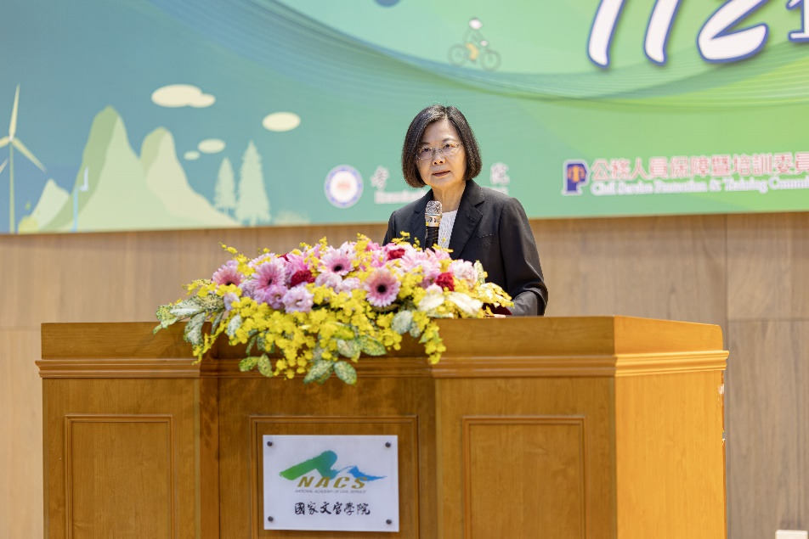

圖片1：總統於今年5月高階文官培訓飛躍方案開訓時期勉，高階文官要具備專業且與時俱進的治理能力，讓政府部門持續進步發展。

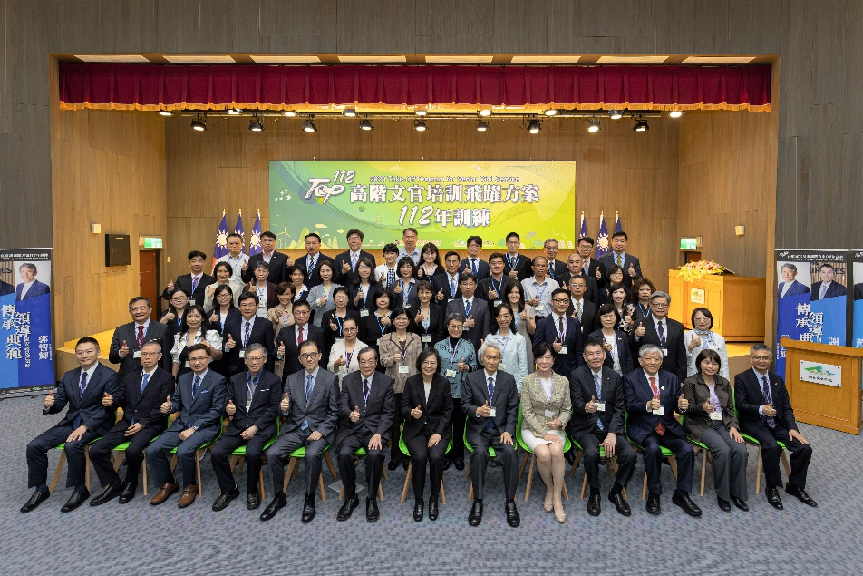

圖片2：業師在百忙之中，參與高階文官培育的工作，深化政府機關與民間企業的交流。
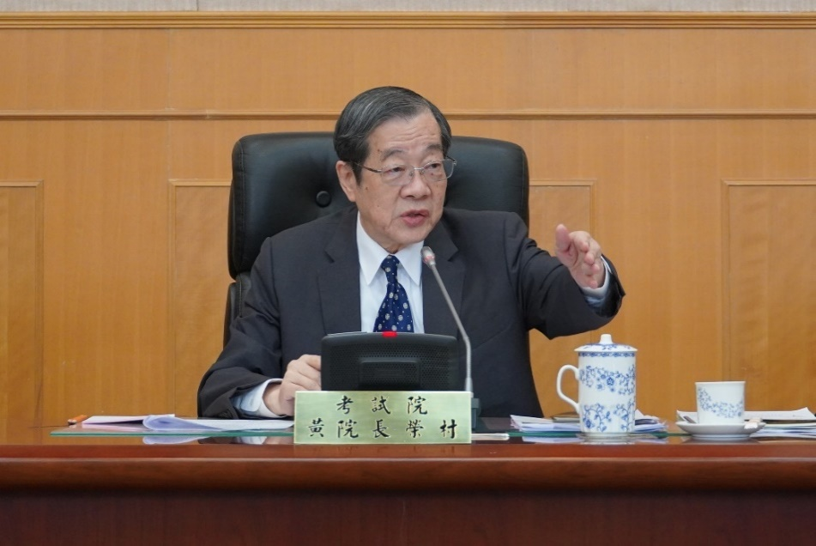

圖片3：黃榮村院長表示，保訓會未來可持續擴大業師跨域學習，深化高階文官之國際交流，培育新時代的高階領導人才。

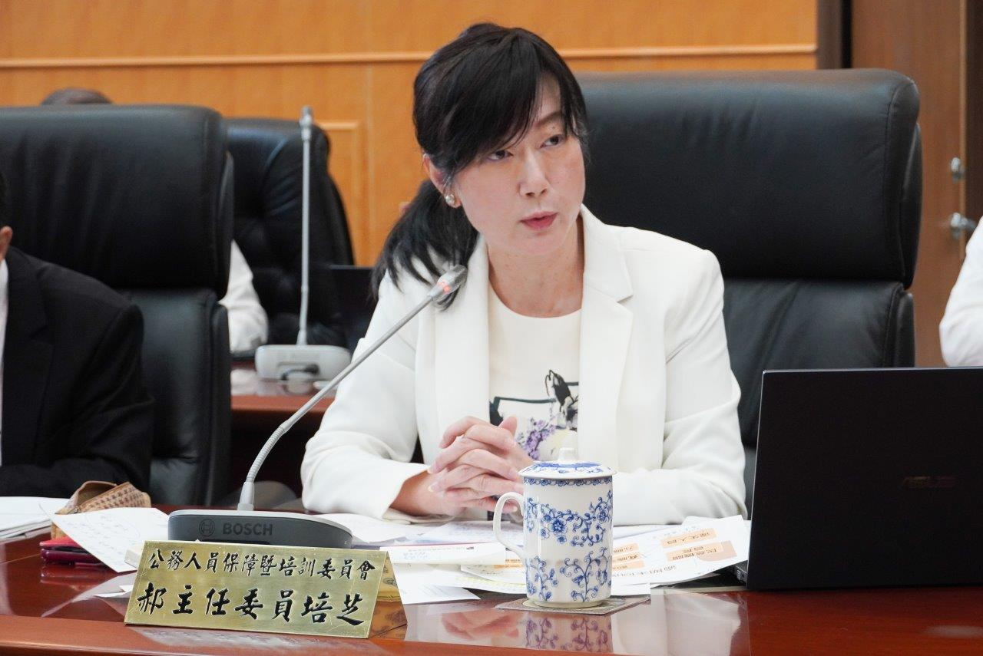

圖片4：郝培芝主任委員指出，飛躍方案重視高階文官全方位治理能力及跨領域人才培養，並將持續強化前瞻國際視野。

